  Bourse du Travail,  Place Grenette  05000 Gap  Tel : 0492534528  0648702028 | Gap, le 28 mars 2019  CONVOCATION  Stage de formation syndicale  A …………………………………………………..

Cher(e) Camarade,

Je te confirme que tu es convoqué(e) au stage de formation syndicale qui se tiendra le

Jeudi 21 mars 2019
de 8h30 à 16h30
dans les locaux du SNUipp-FSU 05
Bourse du Travail, Place Grenette
05000 Gap

Ordre du jour :
- La lecture
- Carrière et mouvement intra départemental

Comptant sur ta présence,
Bien cordialement.

Magdalena Conca et Christophe Mathieu
Co-Secrétaires Général du SNUipp-FSU 05.
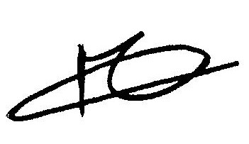
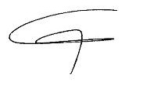

P.S. : Cette convocation te donne droit à un congé pour formation syndicale conformément à l’arrêté du 02/02/1995 publié au J.O. du 10/02/1995

